**Урок 60. Сложный ступенчатый разрез**

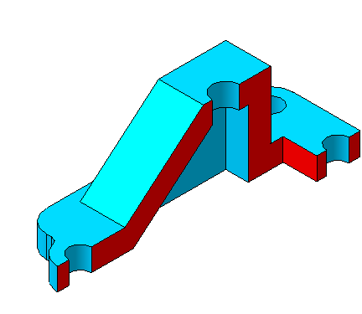

Рассмотрим, как сделать **сложный ступенчатый разрез** в Компасе.

Разрезы называются *сложными*, когда применяется две и более секущих плоскостей. Причем, в зависимости от расположения этих плоскостей, сложные разрезы бывают ***ступенчатыми***и [***ломаными***](http://veselowa.ru/urok-14-slozhnyiy-lomanyiy-razrez/) (следующий урок о них).

**Сложный ступенчатый разрез** образуется двумя и более *параллельными* секущими плоскостями. Так же, как и простые разрезы они могут быть *фронтальными, горизонтальными и профильными*.

[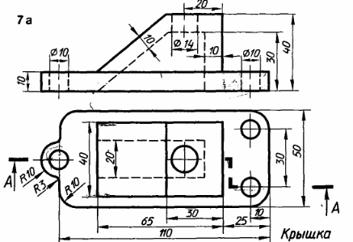](http://veselowa.ru/wp-content/uploads/2014/03/slozhnihyj-stupenchatihyj-razrez.png)

**Создание 3d модели**

1 На плоскости zx делаем следующий эскиз. Выдавливаем его на 10 мм.

[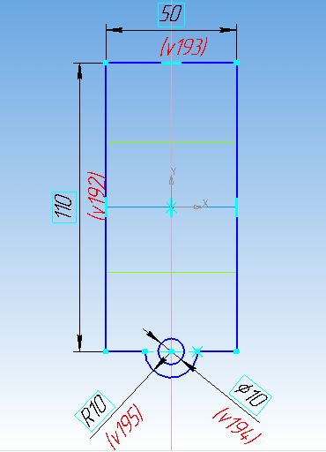](http://veselowa.ru/wp-content/uploads/2014/03/stupenchatihyj-razrez-ehskiz.png)

2 На верхней грани основания делаем еще один эскиз. Выдавливаем его на 30 мм.

[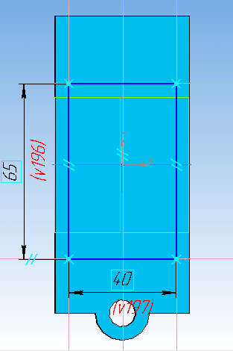](http://veselowa.ru/wp-content/uploads/2014/03/razrez-ehskiz.png)

3 На передней грани создаем эскиз для скоса. Вырезаем выдавливанием через все.

[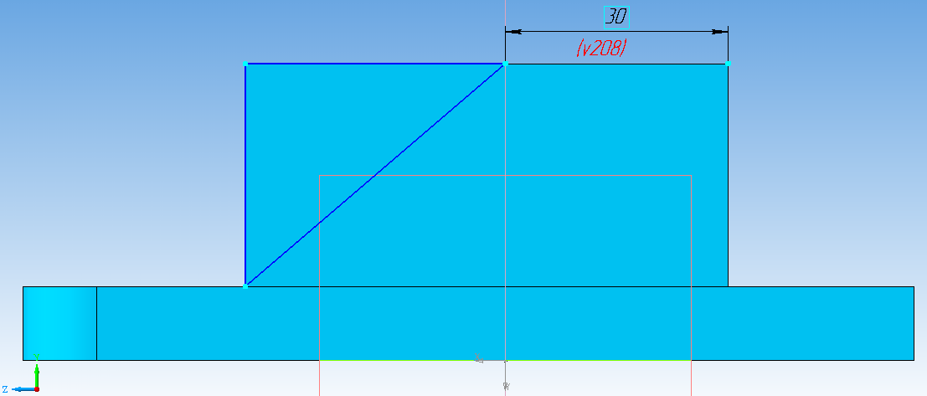](http://veselowa.ru/wp-content/uploads/2014/03/skos-ehskiz.png)

4 Теперь создадим эскиз для вырезания внутренней поверхности детали. Выполнять его будем на плоскости zy.

[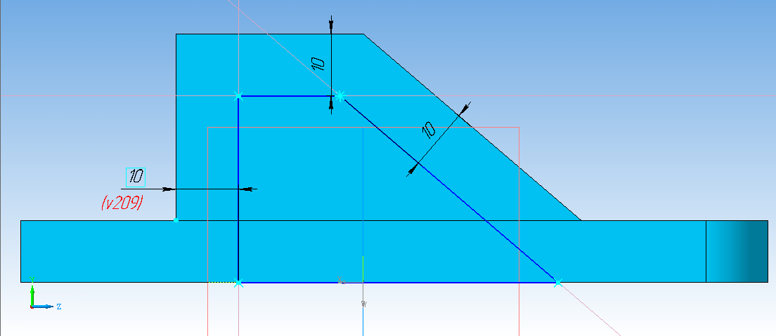](http://veselowa.ru/wp-content/uploads/2014/03/uglublenie-ehskiz.png)

5 Вырезаем его в средней плоскости на 20 мм.

[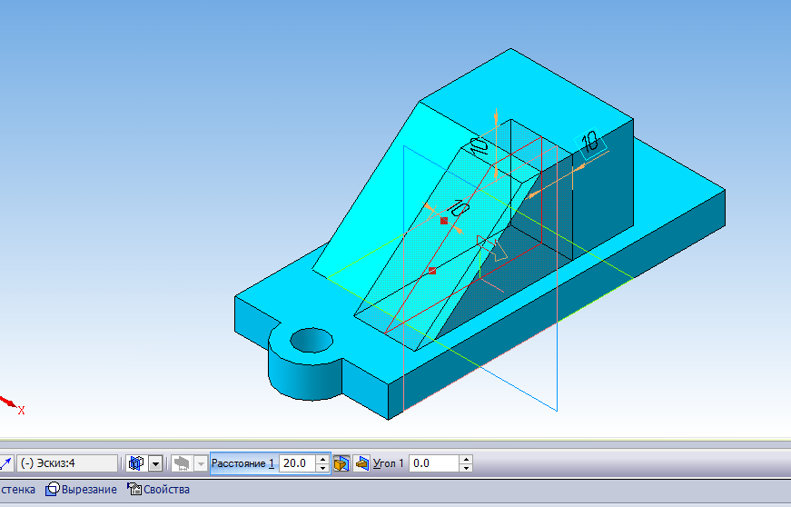](http://veselowa.ru/wp-content/uploads/2014/03/uglublenie-vihrezanie.png)

6 Создаем отверстие диаметром 12 (вместо 14 по чертежу, а то отверстие на контур наезжает). Вырезаем его через все.

[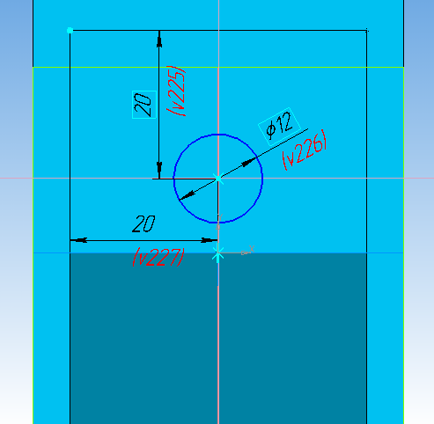](http://veselowa.ru/wp-content/uploads/2014/03/otverstie-diam-12.png)

7 Создаем эскиз отверстия диаметром 10 мм, вырезаем его через все. Обратите внимание, что эскиз можно строить не по вспомогательным прямым, а воспользовавшись [*параметрическим режимом*](http://veselowa.ru/urok-7-parametricheskaya-model-3d/)*,*и задать размеры, как показано на рисунке.

[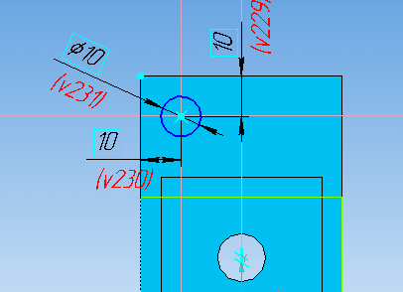](http://veselowa.ru/wp-content/uploads/2014/03/otverstie-diam-10.png)

8 Второе отверстие получаем[созданием массива](http://veselowa.ru/urok-8-postroenie-tretego-vida-po-dvum-dannyim-sloi-v-kompase/).

[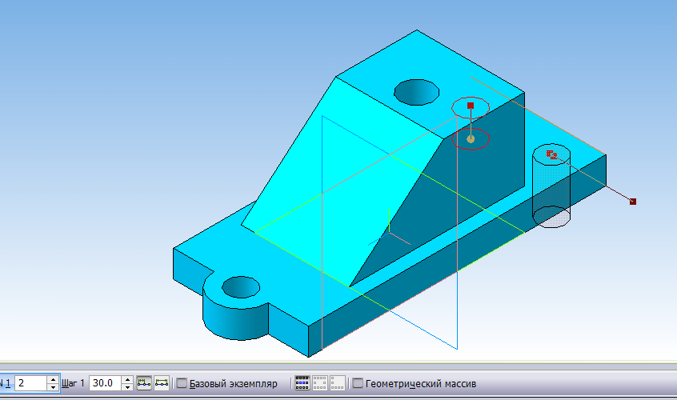](http://veselowa.ru/wp-content/uploads/2014/03/massiv-po-setke1.png)

9 Делаем скругления на детали.

Сохраняем модель, предварительно [задав имя и изменив цвет](http://veselowa.ru/urok-5-sozdaem-chertezh-prostogo-gorizontalnogo-razreza-detali/)

**Создаем сложный ступенчатый разрез**

10 Создаем чертеж. В менеджере документов устанавливаем  формат А3, ориентация горизонтальная.

Выбираем ориентацию главного вида – справа, из схемы видов удаляем вид слева. Невидимые линии показываем.

[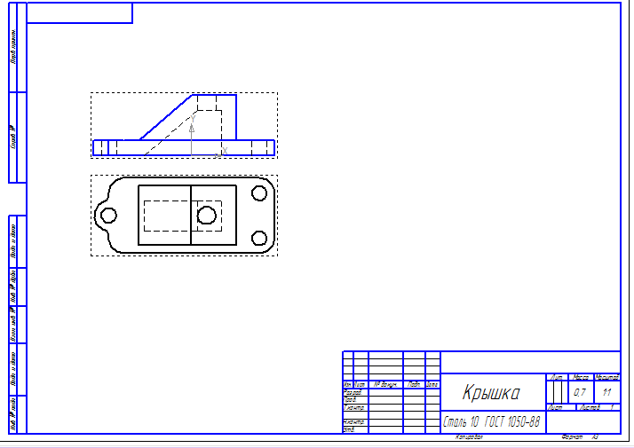](http://veselowa.ru/wp-content/uploads/2014/03/chertezh-razreza.png)

11 Удаляем главный вид – вид спереди, т. к. на его месте у нас будет **ступенчатый разрез.**

12  Идем на панель «Обозначения»[oboznacheniya](http://veselowa.ru/wp-content/uploads/2014/01/oboznacheniya.png), выбираем команду «Линия разреза/сечения»[liniya razreza-secheniya](http://veselowa.ru/wp-content/uploads/2014/01/liniya-razreza-secheniya.png). Фиксируем первую точку линии разреза, на панели специального управления нажимаем кнопку «Сложный разрез»[knopka slozhnogo razreza](http://veselowa.ru/wp-content/uploads/2014/03/knopka-slozhnogo-razreza.png) , указываем точки перегиба, отжимаем кнопку[knopka slozhnogo razreza](http://veselowa.ru/wp-content/uploads/2014/03/knopka-slozhnogo-razreza.png), ставим последнюю точку разреза.

[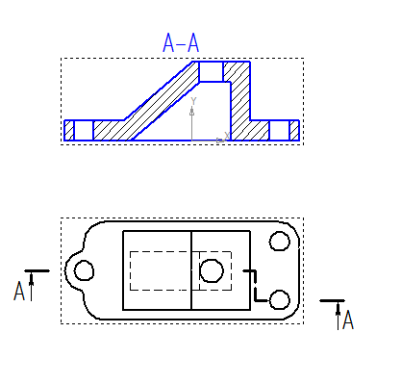](http://veselowa.ru/wp-content/uploads/2014/03/slozhnihyj-razrez.png)

С**ложный ступенчатый разрез** построен. Остается проставить размеры и нанести осевые линии.

 Для наглядности дополним чертеж изометрией со ступенчатым разрезом.

Предварительно разрушаем виды на чертеже.

Переходим в окно модели.  Делаем разрез операцией по сечениям[operaciya sechenie po ehskizu](http://veselowa.ru/wp-content/uploads/2014/02/operaciya-sechenie-po-ehskizu.png). Сохраняем модель.

[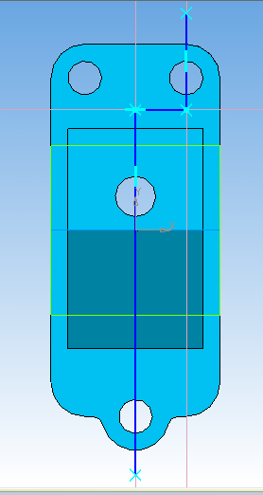](http://veselowa.ru/wp-content/uploads/2014/03/liniya-razreza.png)

[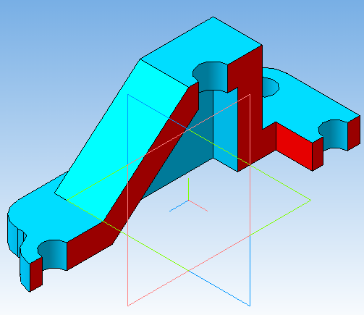](http://veselowa.ru/wp-content/uploads/2014/03/izometriya-slozhnogo-razreza.png)

Вставлять в чертеж будем не рисунок, а произвольный вид.

Для этого на панели  «Виды» жмем кнопку «Произвольный вид»[Prozvoljnihyj vid](http://veselowa.ru/wp-content/uploads/2014/03/Prozvoljnihyj-vid.png) , выбираем ориентацию изометрия xyz и вставляем вид на чертеж.

[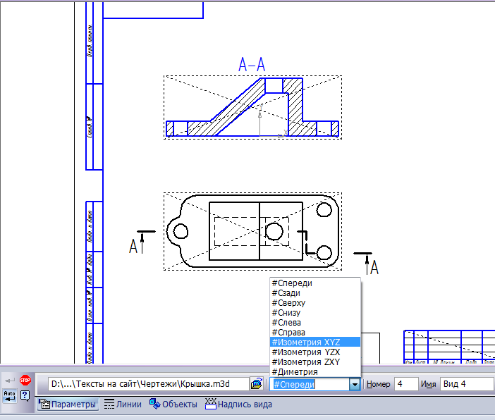](http://veselowa.ru/wp-content/uploads/2014/03/vstavka-aksonometrii.png)

[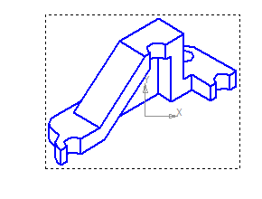](http://veselowa.ru/wp-content/uploads/2014/03/zagotovka-izometrii-s-razrezom.png)

Раскрасим нашу модель.

На панели геометрии выбираем команду «Заливка»

[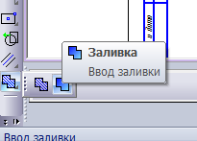](http://veselowa.ru/wp-content/uploads/2014/03/zalivka.png)

На панели свойств выбираем параметры заливки (поэсперементируйте с цветами, прозрачностью и типом заливки).

[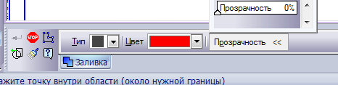](http://veselowa.ru/wp-content/uploads/2014/03/nastroyjka-zalivki.png)

Указываем грани детали и заливаем их цветом. Наносим штриховку на области, попавшие в разрез под углом 60º

[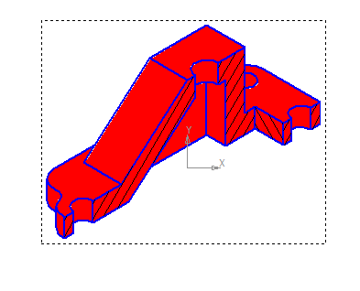](http://veselowa.ru/wp-content/uploads/2014/03/shtrikhovka-oblasteyj.png)

Наносим размеры и **чертеж сложного ступенчатого разреза** готов.

[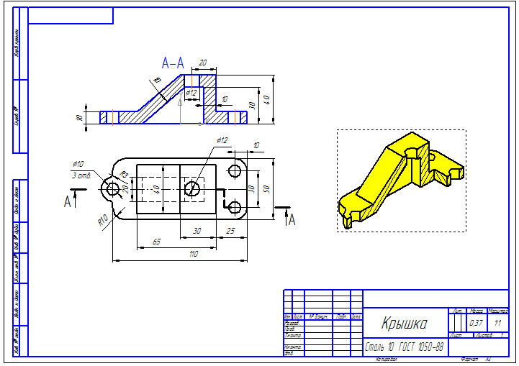](http://veselowa.ru/wp-content/uploads/2014/03/chertezh-slozhnogo-stupenchatogo-razreza.png)